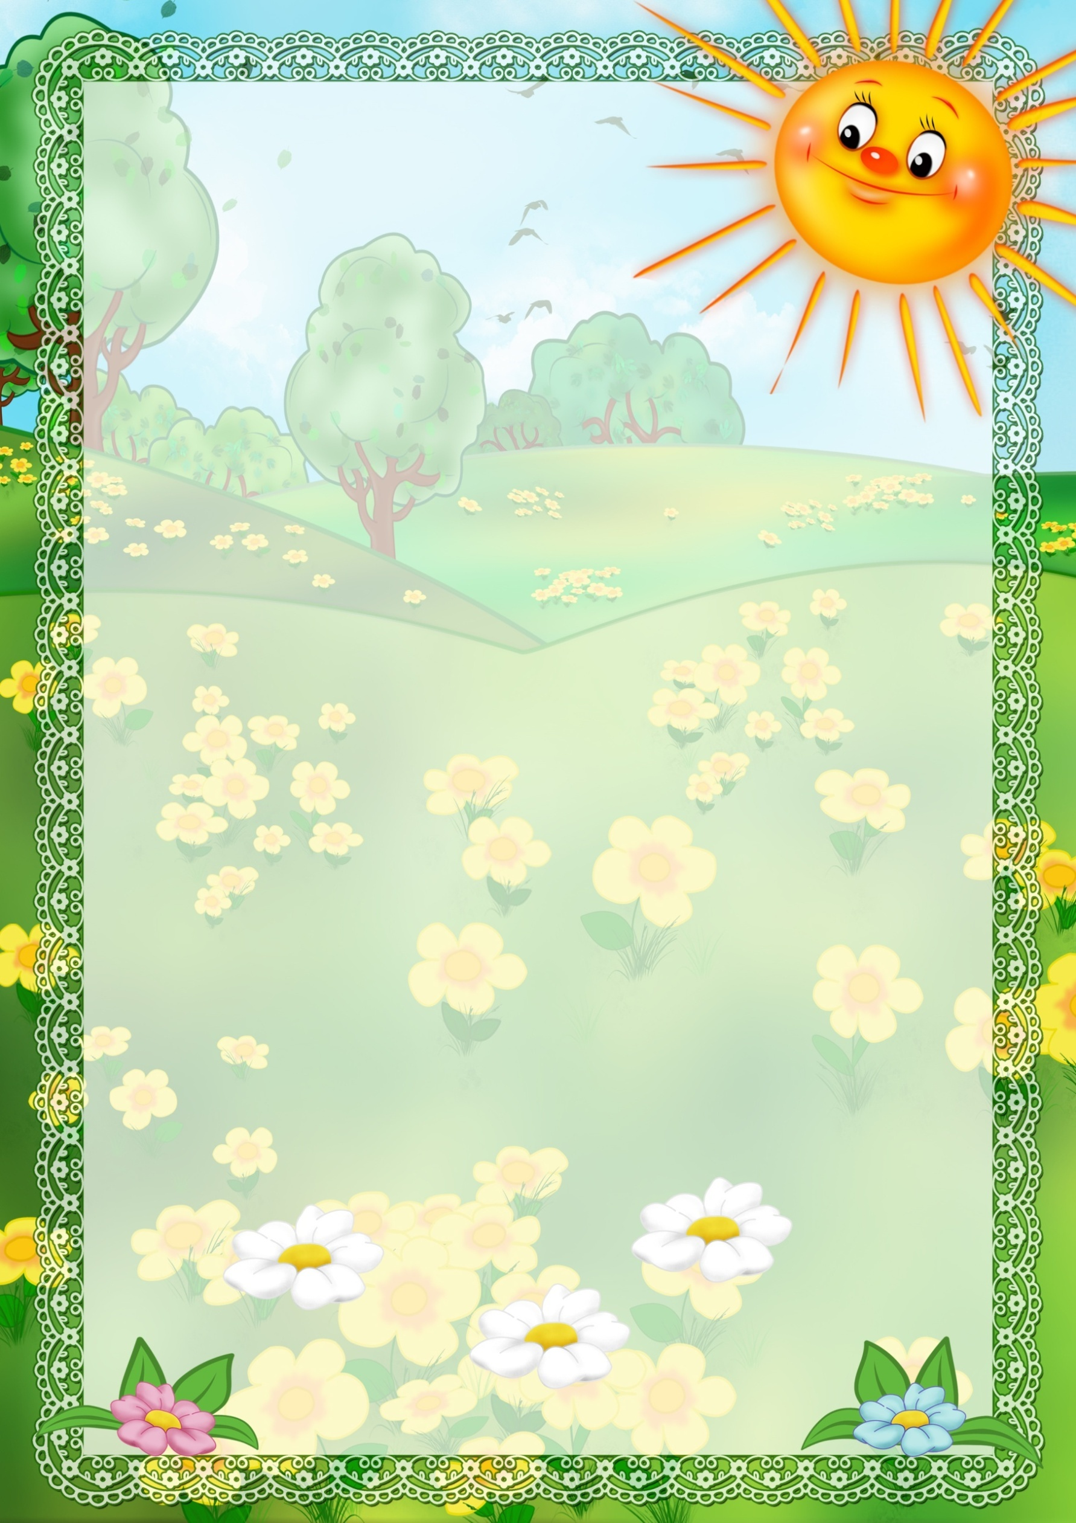

**МБДОУ ДЕТСКИЙ САД «ЗВЕЗДОЧКА»**

**ПРОЕКТ**

**Автор воспитатель Таупьева Т.С.**



**Вид проекта:** творческий, групповой.

**Продолжительность:** краткосрочный (1 неделя).

**Участники:** дети подготовительной группы, воспитатель, Работники столовой, родители.

**Проблема:** отсутствие интереса у старших дошкольников к изучению культурных традиций своего народа.

**Цель:** познакомить старших дошкольников с русским обрядовым праздником «Масленица».

**Задачи:**

1. Познакомить детей с различными жанрами устного народного творчества;

2. Развивать художественно – творческую деятельность путем ознакомления с предметами декоративно – прикладного искусства русской культуры;

3. Воспитывать любовь к родному городу, традиция и обычаям семейских.

**Предварительная работа:**

- подобрать детскую и познавательную литературу, картины, иллюстрации, музыкальный материал; куклы Масленицу; картинку Солнышко

**Продукт проектной деятельности:**

1. Презентация
2. Праздник Масленица.

|  |  |  |
| --- | --- | --- |
| **Образовательные области** | Виды детской деятельности | Форма работы |
| Познание,  Социализация | Познавательная, коммуникативная | - Беседы о традициях русского народа  -Беседы о традициях и обрядах праздника,. |
| Коммуникация | Коммуникативная | - Разучивание стихотворений, потешек, закличек, пословиц о зиме, весне, Масленице.  - Отгадывание загадок.  - Беседа о сезонных изменениях в природе. |
| Музыка | Музыкальная, игровая. | - Разучивание закличек «Весна – весна красная»; «А мы Масленицу дождались»,  - Разучивание русских народной песни «Блины».  - Разучивание народных игр: «Солнце», «Заря». |
| Художественное творчество, труд. | Продуктивная, познавательная | - Изготовление куклы Масленице,  - Рисование на тему: «Масленица»;  -Аппликация на тему: «Солнышко»  - Лепка на тему: «Барышня на Масленицу». |
| Чтение художественной литературы | Коммуникативная, восприятие художественной литературы. | - Чтение русского фольклора, стихотворений о масленице: «Этот праздник к нам идет…», «Широкая Масленица» и др. |
| Безопасность | Познавательная, коммуникативная. | - Беседа о правилах поведения во время праздника,  - Беседа на тему: «Огонь – незабава!» |
| Комунникация, Познание, Музыка, Социализация,Чтение художественной литературы. | Игровая, коммуникативная, восприятие художественной литературы. | - Занятие «Народный праздник Масленица» |
| Итоги проекта | Развлечение «Ух ты Масленица», | |

**Предполагаемый результат:** Осуществляя этот проект, у детей сформируется устойчивый интерес к культуре русского народа; знание детьми устного народного творчества, песен, игр.